ATA REUNIÃO ORDINÁRIA 03/2024 CPFi-CAU/PR

Aos vinte e um dias do mês de março de dois mil e vinte e quatro, às nove horas e cinquenta minutos, a Comissão de Planejamento e Finanças (CPFi-CAU/PR) reuniu-se ordinariamente na modalidade híbrida, sendo presencial na Faculdade Guarapuava, sito na R. Novo Ateneu, nº 1015 neste mesmo município e virtual através do link https://meet.google.com/rtf-wgtg-irp para realização da sua 3ª (terceira) Reunião Ordinária (RO 03/2024). A sessão foi secretariada pela Assistente de Comissão Patrícia Ostroski Maia e regida pelo Coordenador Idevall dos Santos Filho, contando ainda com a participação dos Conselheiros Titulares Jeancarlo Versetti e Walter Gustavo Linzmeyer, da Coordenadora Titular da COA-CAU/PR Taila Schmitt (ouvinte no período da manhã) e dos seguintes colaboradores: Gerente Contábil-Financeiro e Planejamento João Eduardo Dressler Carvalho e Coordenadora Contábil-Financeiro Ana Paula Mocelin Amaral. Após verificação do quórum necessário, o Coordenador Idevall dos Santos Filho declarou aberto os trabalhos em cumprimento aos artigos 118 e 119 do Regimento Interno CAU/PR.-.-.-.-..-.-.-.-.-.-.-.-.-.-.-.-.-.-.-.-.-.-.-.-.-.-.-.-.-.-.-.-.-.-.-.-.-.-.-.-.-.-.-.-.-.-.-.-.-.-.-.-.-.-.-.-.-.-.-.-.-.-.-.-.-.-.-.-.-.-.-.-.-.-.-.-.-.-.-.-.-.--.-.-.-.-.-.-.-.--.-.-.-.-.-.-.-.-.-.-.-.-.-.-.-.-.-.-.-.-.--.-.-.-.-.-.-..-.-.-.-.-.-.-.-.-.-.-.-.-.-.-.-.-.-.-.-.-.-.-.-.-.-.-.-.-.-.-.-.-.-.-.-.-.-.-.-.-.-.-.-
1. SÚMULA RO 02/2024 CPFi: a sessão foi realizada no dia 26 de fevereiro de 2024 na modalidade híbrida sendo presencial na Associação de Engenheiros e Arquitetos de Ponta Grossa (AEAPG), sito na R. Balduíno Taques, 500 neste mesmo município e virtual através do seguinte link da plataforma Microsoft Teams https://teams.microsoft.com/l/meetup-join/19%3arPbRrqRtEwygApsRbxlLCFsJJOTdYNYGPKsUX16kJGA1%40thread.tacv2/1708949402991?context=%7b%22Tid%22%3a%228e84fea3-95f0-4999-bd94-e0703c160252%22%2c%22Oid%22%3a%224f7e973a-ca1f-4911-81b2-ef805a50e0c9%22%7d, a qual foi secretariada pela Assistente Patricia Ostroski Maia e regida pelo Coordenador Idevall dos Santos Filho. A Sessão contou com a participação dos Conselheiros Titulares Jeancarlo Versetti e Walter Gustavo Linzmeyer bem como das convidadas Licyane Cordeiro (Conselheira Titular CED-CAU/PR - período da manhã), Andréa Broliani (Conselheira Suplente CED-CAU/PR - período da manhã) e dos seguintes colaboradores a saber: Gerente Contábil-Financeiro e Planejamento João Eduardo Dressler Carvalho, Coordenadora Contábil-Financeiro Ana Paula Mocelin Amaral. Após análise, a Súmula foi aprovada na própria sessão de forma unânime sem ressalvas, mas somente correções ortográficas e orientações aos setores – ressaltando que toda a documentação, como Súmula e Deliberações, foram inseridas no “Repositório da Plenária” em 28 de fevereiro de 2024 para conhecimentos dos demais conselheiros e posteriormente divulgadas no “Portal de Transparência do CAU/PR” em cumprimento ao princípio publicidade. -.-.-.-.-.-.-.-.-.-.-.-.-.-.-.-.-.-.-.-.-.-.-.-.-.-.-..-.-.-.-.-.-.-.-.-.-.-.-.-.-.-.-.-.-.-.-.-.-.-.-.-.-.-.-.-..-.-.-.-.-.-.-.-.-.-.-.-.-.-.-.-.-.-.-.-.-.-.-.-.-.-.-.-.-.-.-.-.-.-.-.-.-.-.-.-.-.-.-.-.-.-.-.-.-.-.-.-.-.-.-.-.-.--.-.-.-.-.-.-.-.--.-.-.-.-.-.-.-.-.-.-.-.-.-.-.-.-.-.-.-.-.-.-.-.-.-.-.-.-.-.-.-.-.-.-.-.-.-.-.--.-.-.-.-.-.-.-.--.-.-.-.-.-.-.-.-.-.-.-.-
2. SÚMULA RE 02/2024 CPFi: a sessão foi realizada em 15 de março de 2024 de modo presencial na Sede do CAU/PR, sito a Avenida Nossa Senhora da Luz, nº 2530 em Curitiba/PR, a qual foi secretariada pela Assistente Patricia Ostroski Maia e regida pelo Coordenador Idevall dos Santos Filho. A Sessão contou com a participação dos Conselheiros Titulares Jeancarlo Versetti e Walter Gustavo Linzmeyer, dos convidados Alessandro Filla (Diretor ABAP – período da manhã), Taila Schmitt (Coordenadora Titular da COA – período integral) e dos seguintes colaboradores a saber: Gerente Contábil-Financeiro e Planejamento João Eduardo Dressler Carvalho, Coordenadora Contábil-Financeiro Ana Paula Mocelin Amaral e Alex Moraes Monteiro (Analista de Compras). Após verificação, a Súmula foi aprovada de forma unânime sem ressalvas, mas somente orientações aos setores - ressaltando que o material da sessão, como Súmula e Deliberações, será inserido no “Repositório da Plenária” para conhecimento de todos os conselheiros e divulgado no “Portal de Transparência do CAU/PR” em cumprimento ao princípio da publicidade -.-.-
-.-.-.-.-.-.-.-.-.-.-.-.-.-.-.-.-.-.-.-.-.-.-.-.-.-.-.-.-.-..-.-.-.-.-.-.-.-.-.-.-.-.-.-.-.-.-.-.-.-.-.-.-.-.-.-.-.-.-.-.-.-.-.-.-.-.-.-.-.-.-.-.-.-.-.-.-.-.-.-.-.-.-.-.-.-.-.--.-.-.-.-.-.-.-.--.-.-.-.-.-.-.-.-.-.-.-.-.-.-.-.-.-.-.-.-.-.-.-.-.-.-.-.-.-.-.-.-.-.-.-.-.-.-.-.-.-.-.-.-.-.-.-.-.-.-.-.-.-.-.-.-.-.-.-.-.-.-.-.
3. EXTRA-PAUTA: sem temas adicionais para a sessão -.-.-.-.-.-.-.-.-.-.-.-.-.-.-.-.-.-.-.-.-.-.-.-.-.-.-.-.-.-.-.-.-.-.-.-.-.-.-.-.-.
..-.-.-.-.-.-.-.-.-.-.-.-.-.-.-.-.-.-.-.-.-.-.-.-.-.-.-.-.-.-.-.-.-.-.-.-.-.-.-.-.-.-.-.-.-.-.-.-.-.-.-.-.-.-.-.-.-.--.-.-.-.-.-.-.-.--.-.-.-.-.-.-.-.-.-.-.-.-.-.-.-.-.-.-.-.-.-.-.-.-.-.-.-.-.-.-.-.-.-.-.-.-.-.-.-.-.-.-.-.-.-.-.-.-.-.-.-.-.-.-.-.-.-.-.-.-.-.-.-.-.-.-.-.-.-.-.--.-.-.-.-.-.-.-.--.-.-.-.-.-.-.-.-.-.-.-.-.-
4. COMUNICADOS CPFI: efetuados pelo Coordenador da Comissão Idevall dos Santos Filho: -.-.-.--.-.-.-.-.-.-.-.-.-.-.-.-.-.-.-.-.-.-.-.-.-.-.-.-.-.-.-.-.-.-.-.-.-.-.-.-.-.-.-.-.-.-.-.-.-.-.-.-.-.-.-.-.-.-.-.-.-.-.-.-.-.-.-.-.-.-.-.-.-.-.-.-.-.-.-.-.-.-.-.-.-.-.-.-.-.-.-.-.-
4.1 – Em 17 de março de 2024 (domingo), às 23hs:03min, a CPFi-CAU/PR recebeu e-mail enviado por cons.licyane.cordeiro@caupr.gov.br contendo os seguintes questionamentos visto participação da Conselheira como ouvinte na Reunião Ordinária nº 02/2024 realizada em 26/02/2024: -.-.-.-.-.-.-.-..-.-.-.-.-.-.-.-.-.-.-.-.-.-.-.-.-.-.-.-.-.-.-.-.-.-..-.-.-.-.-.-.-..-.-.-.-.-.-.-.-.-.-.-.-.-.-.-.-.-.-.-.-.-.-.-.-.-.-.-.-.-.-.-.-.-.-.-.-.-.-.-.-.-.-.-.-.-.-.-.-.-.-.-.-.-.-.-.-.-.--.-.-.-.-.-.-.-.--.-.-.-.-.-
“ 1 - Poderiam informar exatamente do que se trata esse valor devolvido ? Dia 17 LIQ. ELETR - 2º Recebimento da Devolução do Pagamento Efetuado para Ana Paula Vieira Furrigo Belmonte ltda - CNPJ 15.784.588/0001-99 – Notas

Fiscais Fs 111 e 112 - Empresa licitada pelo Pregão Eletrônico nº 12/2022 (SRP - Sistema de Registro de Preços) Protocolo SICCAU 1737703 no valor de R$ 80.000,00 (oitenta mil reais) -.-. -.-.-.-.-.-.-.-..-.-.-.-.-.-.-.-.-.-.-.-.-.-.-.-.-.-.-.-.-.-.-.-.-.-..-.-.-.-.-.-.-..-.-.-.-.-.-.-.-.-.-.-.-.-.-.-.-.-.-.-.-.-.-.--.-.-.-.-.-.-.-..-.-.-.-.-.-.-.-.-.-.-.--.-.-.-.-.-.-.-.-.-.-. -.-.-.-.-.-.-.-.-.-.-
2- Ainda não foi corrigido os valores dos totais de: R$1.058.295,73 (Gastos Setorizados de Janeiro - 2024) e R$ 1.058.055,05 (Demonstração Financeira de Janeiro 2024 e Quadro Comparativo de Receitas) -.-. -.-.-.-.-.-.-.-.-.-.-.-.-..-.-.-.-.-.-.-.-.-.-.-.-.-.-.-.-.-.-.-.-.-.-.-.-.-.-..-.-.-.-.-.-.-..-.-.-.-.-.-.-.-.-.-.-.-.-.-.-.-.-.-.-.-.-.-.--.-.-.-.-.-.-.-..-.-.-.-.-.-.-.-.-.-.-.--.-.-.
3 - Conforme reunião que participei como ouvinte, fiz uma análise sobre os gastos do conselho x os recebidos e percebi que estamos mais que recebemos de abril de 2023 até dezembro de 2023. Quero explicações sobre essa falta de controle e gestão dos gastos a mais do que poderia-.-. -.-.-.-.-.-.-.-.-.-.- -.-. -.-.-.-.-.-.-.-.-. -.-.-.-.-.-.-.-.-.-.- --.-.-.- -.-.-.-.-.-.-.-..-.-.-.-.-.-.-.-.-.-.-.-.-.-.-.-.-.-.-.-.-.-.-.-.-.-..-.-.-.-.-.-.-..-.-.-.-.-.-.-.-.-.-.-.-.-.-.-.-.-.-.-.-.-.-.--.-.-.-.-.-.-.-..-.-.-.-.-.-.-.-.-.-.-.-
* Diante do exposto, no dia 20/03/2024, as 19hs:51min, foi enviada resposta a conselheira através do e-mail da CPFi:
-.-.-.-.-.-.-.-..-.-.-.-.-.-.-.-.-.-.-.-.-.-.-.-.-.-.-.-.-.-.-.-.-.-..-.-.-.-.-.-.-..-.-.-.-.-.-.-.-.-.-.-.-.-.-.-.-.-.-.-.-.-.-.--.-.-.-.-.-.-.-..-.-.-.-.-.-.-
“Após análise dos assuntos citados e os esclarecimentos da GEFIN e CPFi, segue as respostas face os questionamentos apresentados com a devida anuência e a pedido do Coordenador Ideval dos Santos Filho: -.-.-.--.-.-.-.-.-.-.-..-.-.-.-.-.-.-.-.-.-.-.-.-.-.-.-.-.-.-.-.-.-.-.-.-.-..-.-.-.-.-.-.-..-.-.-.-.-.-.-.-.-.-.-.-.-.-.-.-.-.-.-.-.-.-.--.-.-.-.-.-.-.-..-.-.-.-.-.-.-.-.-.-
* Item 1: o tópico foi analisado pela CPFI-CAU/PR na Reunião Ordinária nº 01/2024 de 29/01/2024 com os subsequentes esclarecimentos: Fluxo Receitas - dias 01/12/2023 e 07/12/2023: Pagamento duplicado para Ana Paula Vieira Furrigo Belmonte Ltda - CNPJ 15.784.588/0001-99 - NFs 111 e 112 (licitada via Pregão Eletrônico nº 12/2022 (SRP) para realização dos seguintes eventos: Fórum de Presidentes, Encontro de Gerentes Gerais, 161ª Plenária CAU/PR e Reunião de Comissões nos dias 16, 17, 20 e 21 de novembro em Foz do Iguaçu/PR (Protocolo 1919159/2024). Devido ao quantitativo de demandas juntamente com problemas técnicos no SICCAU, os quais impediram a correta montagem e trâmite do processo entre os setores competentes, houve esta duplicidade, a qual foi devidamente sanada sem prejuízos ao Conselho visto devolução integral do valor originário pela empresa em 17/01/2024 após reuniões entre as partes. -.-.-.-.-.-.-.-.-.-.-.-.-.-.-.-.-.-.-.-.-.-.-.-.-.-.-.-.-.-.-.-.-.-.-.-.-.-.-.-.-.-.-.-.-.-.-.-.-.-.-.-
-.-.-.-.-.-.-.-..-.-.-.-.-.-.-.-.-.-.-.-.-.-.-.-.-.-.-.-.-.-.-.-.-.-..-.-.-.-.-.-.-..-.-.-.-.-.-.-.-.-.-.-.-.-.-.-.-.-.-.-.-.-.-.--.-.-.-.-.-.-.-..-.-.-.-.-.-.-
* Item 2: agradecemos o apontamento, ressaltando que a atualização foi providenciada em 28/02/2028 e o documento aprovado em reunião da CPFi. -.-.-.-.-.-.-.-.-.-.-.-.-.-.-.-.-.-.-.-.-.-.-.-.-.-.-.-.-.-.-.-.-.-.-.-.-.-.-.-.-.-.-.-.-.-.-.-.-.-.-.-.-.-.-.-.-.-.-
-.-.-.-.-.-.-.-..-.-.-.-.-.-.-.-.-.-.-.-.-.-.-.-.-.-.-.-.-.-.-.-.-.-..-.-.-.-.-.-.-..-.-.-.-.-.-.-.-.-.-.-.-.-.-.-.-.-.-.-.-.-.-.--.-.-.-.-.-.-.-..-.-.-.-.-.-.-
* Item 3: considerando que o assunto já foi exaurido visto aprovações mensais das Contas de 2023, solicitamos maiores esclarecimentos quanto a dúvida apresentada para uma efetiva resposta. Estamos à disposição. -.-.-.-.-.-.-.-.-
.-.-.-.-.-.-.-.-.-.-.-.-.-.-.-.-.-.-.-.-.-.-.-.-.-.-.-.-.-.-.-.-.-.-.-.-.-.-.-.-.-.-.-.-.-.-.-.-.-.-.-.-.-.-.-.-.-.-.-.-.-.-.-.-.-.-.-.-.-.-.-.-.-.-.-.-.-.-.-
Contudo, ressaltamos que após envio desta resposta e até o presente momento, a Conselheira não apresentou quaisquer outros questionamentos complementares acerca do item 3, razão pela qual a CPFi solicitará a mesma maiores especificações para uma resposta objetiva -.-.-.-.-.-.-.-.-.-.-.-.-.-.-.-.-.-.-.-.-.-.-.-.-.-.-.-.-.-.-.-.-.-.-.-.-.-.-.-.-.-.-.-.-.-.-.-.-.-.-.-.-.-.-.-.-.-.-.-.-.-.-.-.-.-.-.-.-.-.-.-.--.--.-.-.-.-.-.-.-.-.-.-.-.-.-.-.-.-.-.-.-.--.-.-.-.-.-.-.-.--.-.-..-.-.-.-.-.-.-.-.-.-.-.-.-.-.-.-.-.-.-.-.-.-.-.-.-.-..-.-.-.-.-.-.-.-.-.-.-.-.-.-.-.-.-.-.-.-.-.-.-.-.-.-..-.-.-.-.-.-.-..-.-.-.-.-.-.-.-.-.-.-.-.-.-.-.-.-.-.-.-.-.-.--.-.-.-.-.-.-.-..-.-.-.-.-.-.-.-.-.-.-.--.-
5. COMUNICADOS GEFIN: efetuados pelo Gerente Contábil-Financeiro João Eduardo Dressler Carvalho: .-.-.-.-.-.-.-.-.-.-.-.-.-.-.-.-.-.-.-.-.-.-.-.-.-.-.-.-.-.-.-.-.-.-.-.-.-.-.-.-.-.-.-.-.-.-.-.-.-.-.-.-.-.-.-.-.-.-.-.-.-.-.-.-.-.-.-.-.-.-.-.-.-.-.-.-.-.-.-.-.-.-.-.-.-
a) a Contabilidade do Exercício 2023 foi finalizada e retransmitida na manhã de hoje, isto é, 21 de março de 2024, após as devidas conferências do Contador do CAU/BR (Alciran Júnior) - ressaltando que esta documentação será posteriormente avaliada pelas instâncias competentes. -.-.-.-.-.-.-.-.-.-.-.-.-.-.-.-.-.-.-.-.-.-.-.-.-.-.-.-.-.-.-.-.-.-.-.-.-.-.-.-.-.-.-.-.-.-.-.-.-.-.-.-.-.-.-.-.-.-.-.-.-.-.-.-.-.-.-.-.-.-.-.-.-.-.-..-.-.-.-.-.-.-.-.-.-.-.-.-.-.-.-.-.-.-.-.-.-.-.-.-.-.-.-.-.-.-.-.-.-.--.-.-.-.-.-.-.-.--.-.-.-.-.-.-.-.-.-.-.-.-.-.-.-.-.-.-.-.-.-.-.-.-.-.-.-.-.-.-.-.-.-.-.-.-.-.-.-.-.-.-.-.-.-.-.-.-.-.-.-.-.-.-.-.-.-.-.--.-.-.-.-.-.-.-.-.-.-.-.-.-.-.-.-.-.-.-.--.-.-.-.-
6. APROVAÇÃO CONTAS FEVEREIRO/2024 CAU/PR: -.-.-.-.-.-.-.-.-.-.-.-.-.-.-.-.-.-.-.-.-.-.-.-..-.-.-.-.-.-.-.-.-.-.-.-.-.-.-.-.-.-.-.-.-.-.-.-.-.-.-.-.-.-.-.-.-.-.-.-.-.-.-.-.-.-.-.-.-.-.-.-.-.-.-.-.-.-.-.-.-.-.-.-.-.--.-.-.-.-.-.-.-.- .-.-.-.-.-.-.--.-.-.-.-.--.-.-.-.-.-.-.-.-.-.-
6.1. Evolução Receitas/Despesas 2022x2023x2024: foram analisados os Comparativo das Saídas; RRTs; Evolução das Receitas e Movimentações Financeiras (ambas com e sem rentabilidade das aplicações) -.-.-.-.-.-.-.-..-.-.--.-.-.-.-.-..-.-.-.-.-.-.-.-.-.-.-.-.-.-.-.-.-.-.-.-.-.-.-.-.-.-.-.-.-.-.-.-.-.-..-.-.-.-.-.-.-.-.-.-.-.-.-.-.-.-.-.-.-.-.-.-.-.-.-.-.-.-.-.-.-.-.-.-.-.-.-.-.-.-.-.-.-.--.-.-.-
* COMPARATIVO DE DESPESAS 2022X2023X2024: “Em fevereiro de 2024, houve um aumento nas despesas em relação ao mesmo mês de 2023 em 34,60% e acréscimo de 30,95% comparado com o mês anterior, decorrentes principalmente das 06 (seis) exonerações efetuadas nos setores de Comunicação, Jurídico, Gabinete e Presidência. -..-.-.-.-.-.-.-.-.-.-.-.-.-.-.-.-.-.-.-.-.-.-.-.-.-.-.-.-.-.-.-.-.-.-.-.-.-.-.-.-.-.-.-.-.-.-.-.-.-.-.-.-.-.-.-.-.-.-.-.-.-.-.-.-.-.-.-.-..-.-.-.-.-.-.-.-.-.-.-.-.-.-.-.-.-.-.-.-.-.-.-.-.-.-.-.-.-.-.-.-.-.-.-.-.-.-.-.-.-.-.-.-.-.-.-.-.-.-.-.-.-.-.-.-.-.-.-.-.-.-.-.-.-.-.-.-.-.-.-.-.-.-.-.-.-.-.--.-.-.-.-.-.-.-.-.-.--.-
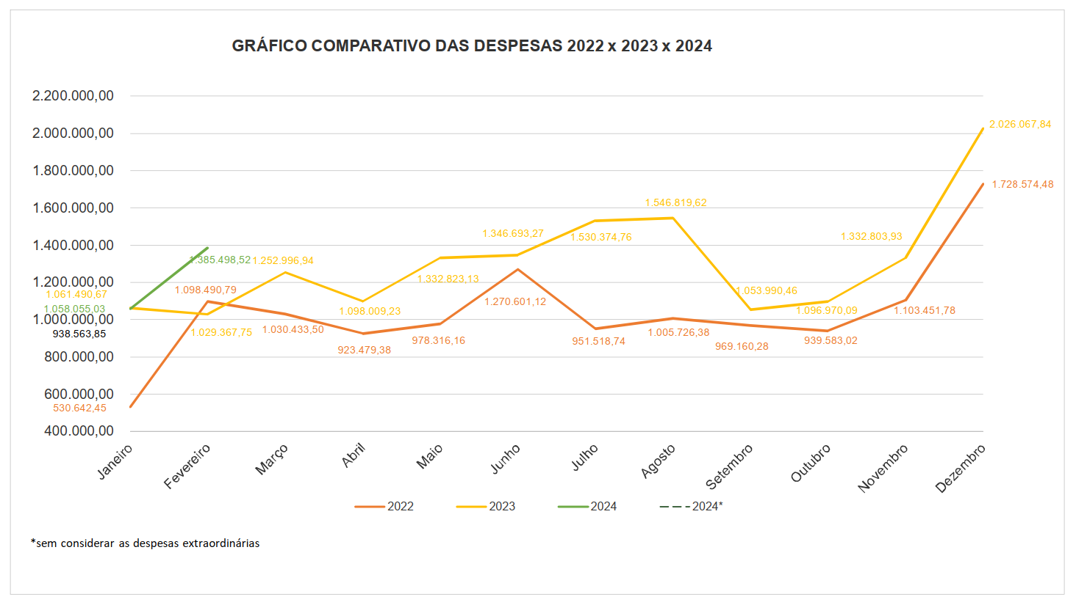

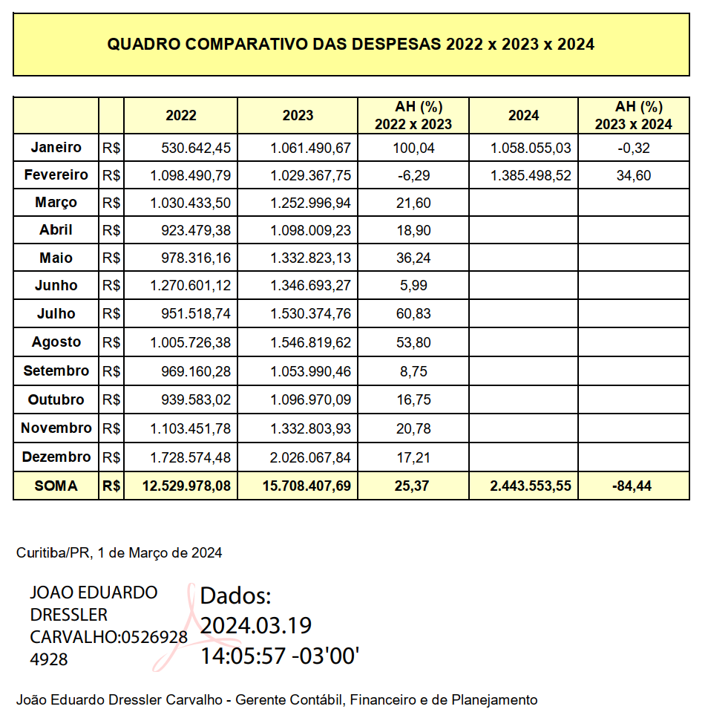

* COMPARATIVO RECEITAS 2022X2023X2024 (SEM RENTABILIDADE): em fevereiro/2024 houve um aumento na arrecadação das receitas em 22,59% comparado com o mesmo período de 2023 e acréscimo de 11,36% comparado com o mês anterior. Destacamos que no ano de 2024 a quantidade de RRT emitidas em fevereiro é 5,23% maior se comparado com o mesmo período de 2023 e 4,82% menor se comparado com o mesmo período de 2022.”
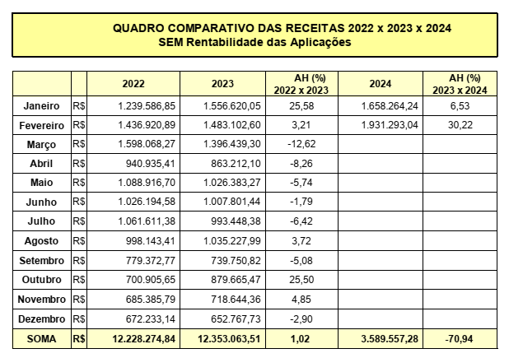

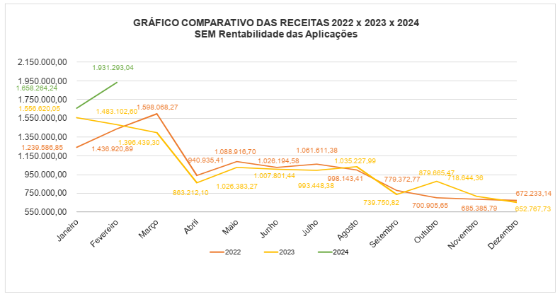
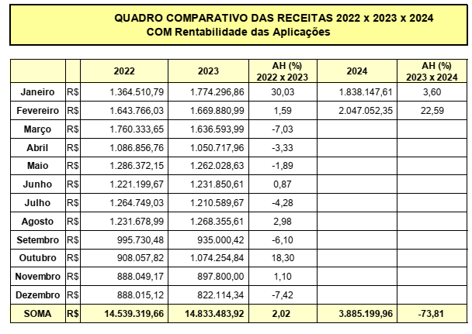
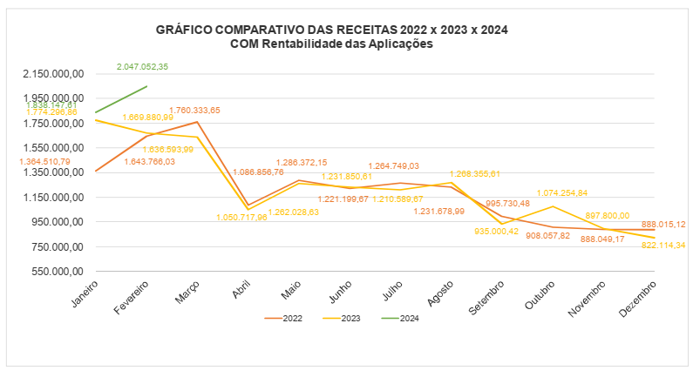

RRT: registrado aumento de 8,92% comparado com o mês anterior e acréscimo de 7,26% comparado com 2023

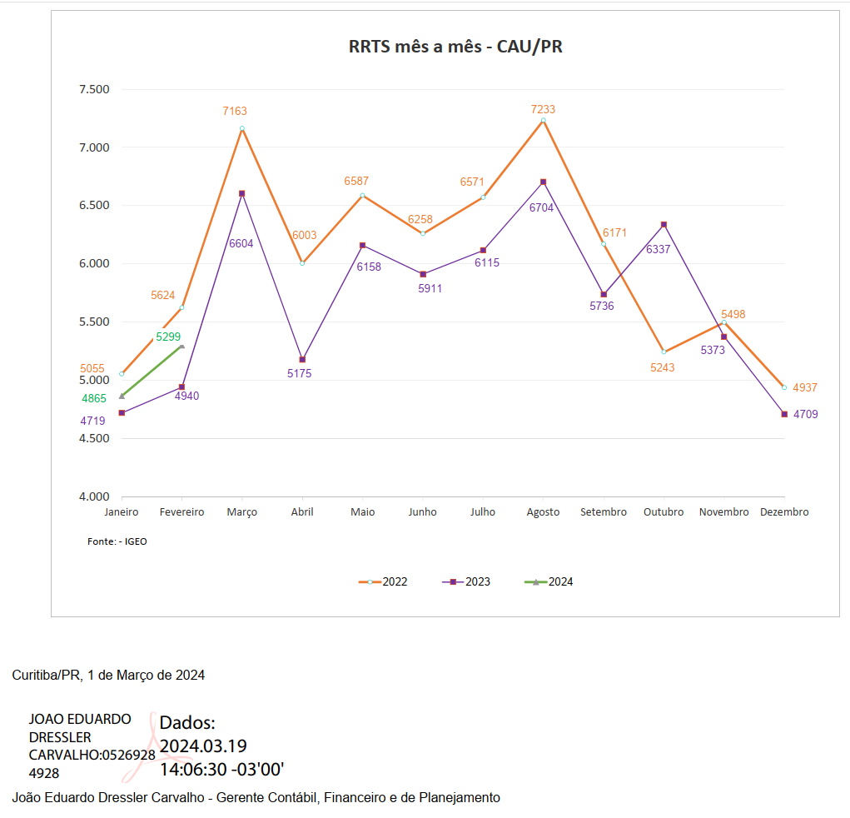

4.2. Aprovação Contas FEVEREIRO/2024 (extratos consolidados obtidos em Fevereiro/2024): foram analisados os seguintes documentos apresentados anexo ao Relatório Financeiro fevereiro/2024: Demonstrações Financeiras; Demonstrativo de fluxo de caixa – entradas; Quadro resumo evolução receitas 2022x2023x2024 com e sem rentabilidades; Demonstrativo de fluxo de caixa – saídas; Relatório dos Gastos mensais setorizados; Relatório das Despesas Operacionais das Regionais-2022/2023 (últimos 6 meses); Quadro resumo comparativo das saídas de caixa (2022x2023x2024); Gráfico de RRT’s (mês a mês); Gráfico comparativo de taxas de rendimentos das aplicações dos recursos do CAU/PR; Gráficos das Movimentações Financeiras Entrada e Saídas de Caixa, com e sem rentabilidades; Extrato consultas investimento fundos – mensal conta corrente 56.987-9 do Banco do Brasil; Extrato conta corrente 56.987-9 do Banco do Brasil; Extrato conta corrente 4.158-4 CEF; Extrato fundo de investimento Fic Giro CEF conta 4158-4; Extrato CEF Aplicação Fundo Topázio conta 4.158-4; Documentos auxiliares à contabilidade que evidenciam o fluxo de caixa, sua conciliação com a movimentação bancária e a evolução resumida mês a mês das entradas e saídas de caixa CAU/PR, bem como os seguintes quadros e gráficos..-.-.-.-.-.-.-.-.-.-.-.-.-.-.-.-.-.-.-.-.-.-.-.-.-.-
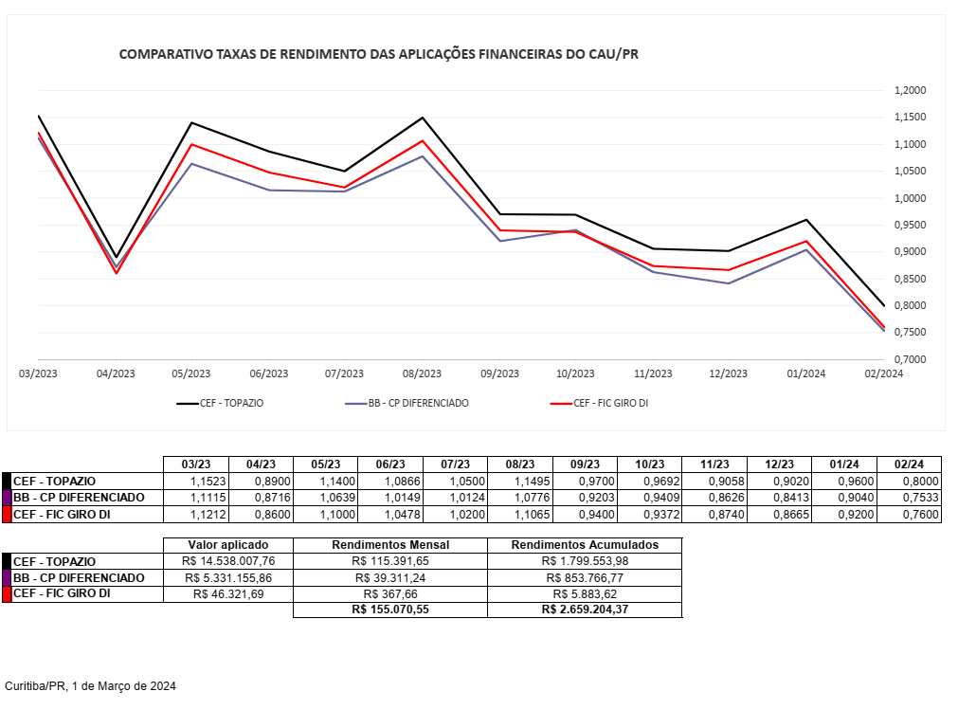

QUADRO DE DEMONSTRAÇÕES FINANCEIRAS – FEVEREIRO/2024
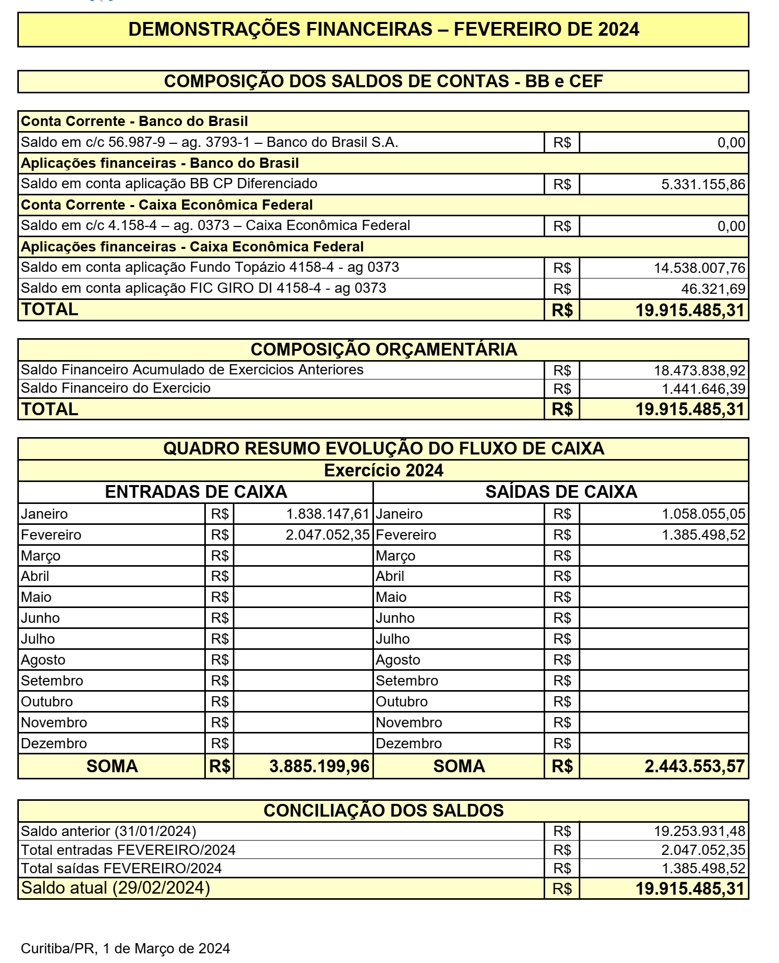

QUADRO DESPESAS OPERACIONAIS SEDE E REGIONAIS – SET/2023 A FEV/2024
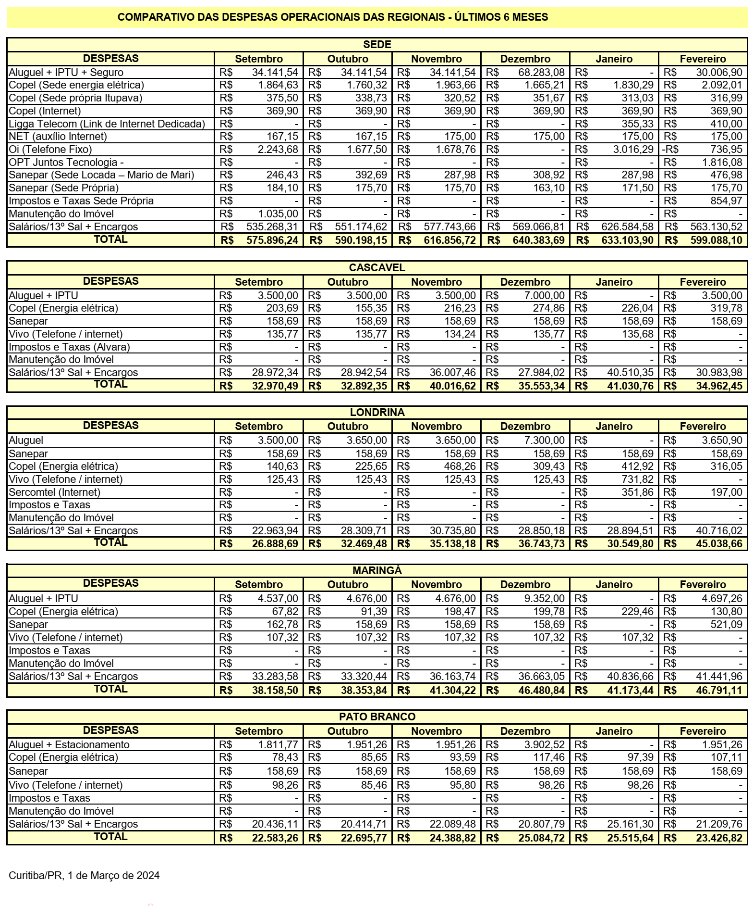

QUADRO DOS GASTOS MENSAIS SETORIZADOS – FEVEREIRO/2024
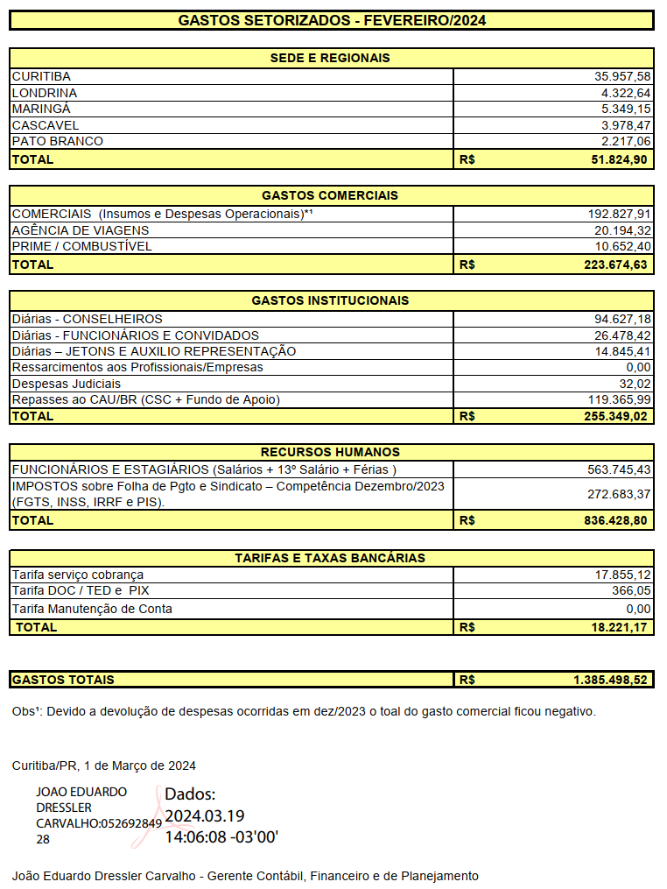
4.3 Comportamento Receitas/Despesas FEVEREIRO/2024: após análise das contas, foi verificado o Relatório Financeiro Mensal de Fevereiro/2024, assinado pela Gerência Contábil e Financeiro, bem como as planilhas contendo a Composição dos saldos bancários, fluxo das receitas/despesas, comparativos com os exercícios 2022/2023/2024, além de outros demonstrativos com a movimentação financeira - documentos estes auxiliares à contabilidade, que evidenciam o fluxo de caixa, a conciliação com a movimentação bancária e evolução resumida mensal das: -.-.-.-.-.-.-.-.-.-.-.-.-.-.-.-.-.-.-.-.-.-.-.-.-.-.-.-.-.-.-.-.-.-.-.-.-.-.-.-.-.-.-.-.-.-.-.-.-.-.-.-.-.-.-.-.-.-.-.-.-.-.-.-.-.-.-.-.-.-.-.-.-.-.-.-.-.-.-.-.-.-.-.-.-.-.-
* DESPESAS: “No mês de fevereiro de 2024, houve um aumento nas despesas em relação ao mesmo mês de 2023 em 34,60% e um aumento de 30,95% se comparado com o mês anterior”;.-.-.-.- .-.-.-.-.-.-.-.-.-.-.-.-.-.-.-.-.-.-.-.-.-.-.-.-.-.-.-.-.-.-.-.-.-.-.-.--.-.-.-.-.-.-.-.--.-.-.-.-.-.-.-.-.-.-.-.-.-.-.--.-.-.-.-.-.-.-.-.-.-.-.-.-.-.-.-.-.-.-.-.-. .-.-.-.-.-.-.-.-.-.-.-.-.-.-.-.-.-.-.-.-.-.-.-.-.-
* RECEITAS: “No mês de fevereiro de 2024, houve um aumento na arrecadação das receitas em 22,59% se comparado com o mesmo período de 2023, e um aumento de 11,36% se comparado com o mês anterior. Destacamos que no exercício de 2024 a quantidade de RRT emitidas em fevereiro é de 5,23% maior se comparado com o mesmo período de 2023 e 4,82% menor se comparado com o mesmo período de 2022.”.-.-. -.-.-.-.-.-.-.-.-.-.-.-.-.-.-.-.-.-.-.-.-.-.-.-.-.-.-.-.-.-.-.-.-.--.-.-.-.-.-.-.-.-.-.-.-.-.-.-.-.-.-.-.-.-.-.-.-.-.-.-.-.-.-.-.-.-.-.-.-.--.-.-.-.-.-.-.-.-.-.-.-.-.-.-.-.-.-.-.-.-.-.-.-.-.-.-.-.-.-.-.-.-
* COMENTÁRIOS DA CPFI: Após análise dos documentos e as explanações da GEFIN, Gerência Contábil-Financeira, a comissão efetuou os seguintes questionamentos: -.-.-.-.-.-.-.-.-..-.-.-.-.-.-.-.-.-.-.-.-.-.-.-.-.-.-.-.-.-.-.-.-.-.-.-.-.-.-.-.-.-.-.-.-.-.-.-.-.-.-.-.-.-.-.-.-.-.-.-.-.-.-.-.-.-.-.-.-.-.-.-.-.-.-.-.-.-.-.-.-.-.-.-.-.-.-.-.-.-.-.-.-.-.-.-.-.-.-.-.-.-.-.-.-.-.-.-.-.-.-.-.-.-.-.-.-.-
a) Despesas Sede - Oi Telefonia: o débito em Conta Corrente referente a dezembro/2023 ocorreu somente em 02/01/2024. Como já havia sido requerida portabilidade para o sistema MicroSIP, foi solicitado o ressarcimento de valores residuais conforme Protocolo nº 20247777421, devidamente acatado pela empresa em 15/02/2024 conforme e-mail enviado ao CAU/PR com previsão de devolução futura em conta corrente do próprio Conselho. Assim, observou-se que em 29/02/2024 houve a devolução do valor proporcional de R$ 736,95 referente ao período de utilização do serviço pelo Conselho (05/12/2023 a 25/12/2023) -.-.-.-.-.-.-.-.-.-.-.-.-.-.-.-.-.-.-.-.-.-.-.-.-.-.-.-.-.-.-.-.-.-.-.-.-.
-.-.-.-.-.-.-.-.-.-.-.-.-.-.-.-.-.-.-.-.-.-.-.-.-.-.-.-.-.-.-.-.-.-.-.-.-.-.-.-.-.-.-.-.-.-.-.-.-.-.-.-.-.-.-.-.-.-.-.-.-.-.-.-.-.-.-.-.-.-.-.-.-.-.-.-.-.-.-.-.-
b) Despesas Sede: o valor de R$ 854,97 refere-se a Taxa de Coleta de Lixo do Exercício 2024 para a Casa Miguel Pereira, sede própria do CAU/PR localizada na Rua Itupava.-.-.-.-.-.-.-.-.-.-.-.-.-.-.-.-.-.-.-.-.-.-.-.-.-.-.-.-.-.-.-.-.-.-.-.-.-.-.-.
-.-.-.-.-.-.-.-.-.-.-.-.-.-.-.-.-.-.-.-.-.-.-.-.-.-.-.-.-.-.-.-.-.-.-.-.-.-.-.-.-.-.-.-.-.-.-.-.-.-.-.-.-.-.-.-.-.-.-.-.-.-.-.-.-.-.-.-.-.-.-.-.-.-.-.-.-.-.-.-.-
c) Despesas de Telefonia: como houve em 08/02/2024 a portabilidade da Vivo Fixo das regionais de Pato Branco, Cascavel e Maringá para a OPT Tecnologia, as faturas recebidas pelo CAU/PR da Vivo Telefônica referem-se ao residual do período de uso. Considerando a incidência de multa cobrada por esta prestadora, foi aberta contestação sob o protocolo: 20249913672759, razão pela qual as mesmas não serão pagas até as devidas correções. .-.-.-.-.-.-.-.-.-.-.-
-.-.-.-.-.-.-.-.-.-.-.-.-.-.-.-.-.-.-.-.-.-.-.-.-.-.-.-.-.-.-.-.-.-.-.-.-.-.-.-.-.-.-.-.-.-.-.-.-.-.-.-.-.-.-.-.-.-.-.-.-.-.-.-.-.-.-.-.-.-.-.-.-.-.-.-.-.-.-.-.-
d) Despesas Internet: O plano Bel Empresas de 100 Mbps da operadora LIGGA Telecom (anteriormente conhecida como Copel Telecom) com valor mensal de R$ 369,90 (Contrato nº 353539) foi cancelado conforme comunicado do Analista de TI Marcos Rissato. Mesmo sendo um contrato anterior e o novo pacote da internet dedicada da LIGGA Telecom tenha recentemente instalado proveniente de licitação, o antigo continua em vigor conforme Protocolo de atendimento 202432501740 e Protocolo de cancelamento: 202432501935 até quitação. Assim, a próxima fatura será a última com valor residual referente aos dias de uso, com valor previsto de R$ 127,55 e vencimento em 10/04/2024.-.-.-.-.-.-.-.-.-.-.-.-.-.-.-.-.-.-.-.-.-.-.-.-.-.-.-.-.-.-.-.-.-.-.-.-.-.-.-.-.-.-.-.-.-.-.-.-.-.-.-.-.-.-.-.-.-.-.-.-.-.-.-.-.-.-.-.-.-.-.- -.-.-.-.-.-.-.-.-.-.-
d) Sanepar – Regional Maringá: como não houve pagamento em 05/01 e as faturas foram recebidas pelo conselho somente em fevereiro, foram pagos os seguintes valores neste mês: vencimento 05/01 + vencimento 05/02 + antecipação de 05/03 para continuidade dos trâmites de ajustes da titularidade da matrícula junto a concessionária. .-.-
-.-.-.-.-.-.-.-.-.-.-.-.-.-.-.-.-.-.-.-.-.-.-.-.-.-.-.-.-.-.-.-.-.-.-.-.-.-.-.-.-.-.-.-.-.-.-.-.-.-.-.-.-.-.-.-.-.-.-.-.-.-.-.-.-.-.-.-.-.-.-.-.-.-.-.-.-.-.-.-.-
e) Honorários Sucumbência: após análise da “Planilha de Gastos Setorizados”, a comissão indagou sobre o pagamento de honorários e se havia necessidade de trazer os valores em linha separada, tendo a GEFIN informado que o item está sendo tratado pela presidência pelo Protocolo SEI # 00169.000145/2024-73. Assim, o Setor Contábil-Financeiro está no aguardo dos novos trâmites a serem adotados e de portaria normativa que autorize o repasse dos referidos honorários diretamente nas contas bancárias das advogadas sem interferência do Conselho. Diante do exposto, os integrantes da CPFi ressaltam a importância do monitoramento destes recebimentos pelo CAU/PR visto que os mesmos resultam de ações executivas originárias da autarquia com a qual as mesmas possuem vínculo e por tratarem de ganhos tributáveis que demandam controle pela Receita Federal (a exemplo dos informes de rendimentos enviados aos conselheiros e colaboradores). Assim, a comissão delibera por verificar com outros CAU/UF e com o próprio CAU/BR as condutas utilizadas quando destes pagamentos a fim de evitar eventuais inconstâncias e prejuízos futuros a autarquia. .-.-.-.-.-.-.-.-.-.-.-.-.-.-.-.-.-.-.-.-.-.-.-.-.-.-.-.-.-.-.-.-.-.-.-.-.-.-.-.-.-.-.-.-.-.-.-.-.-.-.-.-.-.-.-.-.-.-.-.-.-.-.-.-.-.-.-.-.-.-.-.-.-.-.-.-.-.-.-.-.-.-.--.-.-.-

f) Fluxo Despesas: quando da participação do Presidente na Plenária do CAU/PR, o cadastro e descritivo no SISPAD deve constar somente os eventos dos quais ele efetivamente participar, como exemplo as agendas institucionais. .-.-.-.-.-.-.-.-.-.-.-.-.-.-.-.-.-.-.-.-.-.-.-.-.-.-.-.-.-.-.-.-.-.-.-.-.-.-.-.-.-.-.-.-.-.-.-.-.-.-.-.-.-.-.-.-.-.-.-.-.-.-.-.-.-.-.-.-.-.-.-.-.-.-.-.-.-.-.-.-.-.-.-.
g) Fluxo Despesas: no pagamento de jetons ao Conselheiro Federal Suplente Emerson Vidigal foi citado o evento “Reunião de Comissões e Plenária Ordinária 163° - parte 1”, enquanto que o mesmo efetivamente participou da “Plenária Ordinária 163° - parte 2”, tendo a comissão alertado para a correta descrição nas próximas atividades. -.-.-.-.-.-.-.-.-.-.-.-.-.-.-.-.-.-.-.-.-.-.-.-.-.-.-.-.-.-.-.-.-.-.-.-.-.-.-.-.-.-.-.-.-.-.-.-.-.-.-.-.-.-.-.-.-.-.-.-.-.-.-.-.-.-.-.-.-.-.-.-.-.-.-.-.-.-.-.-.-.-.-.-
h) Fluxo Diário de Despesas: além das diárias, informar os deslocamentos quando houver. Já nos Recibos de Viagem especificar no campo “observações” de qual evento o conselheiro participará quando de acontecimentos diversos cadastrados de forma conjunta no SISPAD (exemplo: Reunião de Comissões e Plenária) com especial atenção ao Presidente e Conselheiros Federais (Titular e Suplente) que atuam somente nas plenárias.-.-.-.-.-.-.-.-.-.-.-.-.-.-.-.-.-.-.-.-.-.-.-.-.-.-.-.-.-.-.-.-.-.-.-.-.-.-.-.-.-.-.-.-.-.-.-.-.-.-.-.-.-.-.-.-.-.-.-.-.-.-.-.-.-.-.-.-.-.-.-.-.-.-.-.-.-.-.-.-.-.-.-.-.-.-.-.-.-.-.-.-.-.-.-.-.-.-.-.-.
Após os esclarecimentos da GEFIN (Gerência Contábil-Financeira), considerando os documentos apresentados e analisados, esta Comissão delibera de forma unânime pelas seguintes APROVAÇÕES: -.-.-.-.-.-.-.-.-.-.-.-.-.-.-.-.-.-.-.-.-.-.-.-.-.-.-.-.-.-.-.-.-.-.-.-.-.-.-.-.-.-.-.-.-.-.-.-.-.-.-.-.-.-.-.-.-.-.-.-.-.-.-.-.-.-.-.-.-.-.-.-.-.-.-.-.-.-.-.-.-.-.-.-.-.-.-.-.-.-.-.-.-.-.-.-.-.-.-.-
1. RELATÓRIO FINANCEIRO FEVEREIRO/2024 CAU/PR (DELIBERAÇÃO N° 08/2024 CPFi-CAU/PR) -.-.-.-.-.-.-.-.-.-.-.-.-.-.-.-.-.-.-.-.-.-.-.-.-.-.-.-.-.-.-.-.-.-.-.-.-.-.-.-.-.-.-.-.-.-.-.-.-.-.-.-.-.-.-.-.-.-.-.--.-.-.-.-.-.-.-.-.-.-.-.-.-.-.-.-.-.-.-.-.-
2. VERIFICAR JUNTO AOS CAU/UF E CAU/BR AS CONDUTAS PARA PAGAMENTO DE HONORÁRIOS DE SUCUMBÊNCIA ANTES DE QUALQUER DECISÃO A FIM DE EVITAR EVENTUAIS INCONSTÂNCIAS (VER DELIBERAÇÃO N° 09/2024 CPFi-CAU/PR) -.-.-.-.-.-.-.-.-.-.-.-.-.-.-.-.-.-.-.-.-.-.-.-.-.-.-.-.-.-.-.-..-.-.-.-.-.-.-.-.-.-.-.-.-.-.-.-.-.-.-.-.-.-.-.-.-.-.-.-.-.-.-.-.-.-.-.-.-.-.-.-.-.-.-.-.-.-.-.-.-.-.-.-.-.-.-.-.-.-.-.-.-.-.-.-.-.-.-.-.-.-.-.-.-.-.-.-.-.-.-.-.-.-.-.-.-.-.-.-.-.-.-.-.-.-.-.-.-.-.-.-.-.--.-.-.-.-.-.-.-.-.-.-.-.-.-.-.-.-.-.-.-.-.-.-.-.-.-.-.-.-.-.-.-.-.-.-.-.-.-.-.-.-.-.-.-.-.-.-.-.-.-.-.-.-.-.-
6. PATROCÍNIO ABAP: em 15/02/2024 o Gabinete enviou à CPFi-CAU/PR o Protocolo SEI nº 00169.000087/2024-88 com demanda da ABAP (Associação Brasileira de Arquitetos Paisagistas), cujo Ofício nº 42/2024 informa a realização do “7º Congresso Internacional de Arquitetura da Paisagem” em Curitiba/PR no período de 27 a 29 de maio de 2024 para comemoração do seu 48º aniversário solicitando os seguintes patrocínios ao Conselho: -.-.-.-.-.-.-.-.-.-.-.-.-.-.-.-.-.-.-.-.-.-.-.-.-.-.-.-.-.-.-.-.-.-.-.-.-.-.-.--.-.-.-.-.-.-.-.--.-.-.-.-.-.-.-.-.-.-.-.-.-.-.--.-.-.-.-.-.-.-.-.-.-.-.-.-.-.-.-.-.-.-.-.-.-.-.-.-.-.-
a) auxílio na divulgação do evento; .-.-.-.-. .-.-.-.-.-.-.-.-.-.-.-.-.-.-.-.-.-.-.-.-.-.-.- .-.-.-.-.-.-.-.-.-.-.-.-.-.-.-.-.-.-.-.-.-.-.-.-.-.-.-
b) presença do presidente do CAU/PR na mesa e abertura no dia 27/05/2024 pela manhã; .-.-.-.-.-.-.-.-.-.-.-.-.-.-.-.-.-.-.-
c) exposição da logomarca do CAU/PR no site do evento como apoiador oficial; .-.-.-.-.-.-.-.-.-.-.-.-.-.-.-.-.-.-.-.-.-.-.-.-.-
d) suporte financeiro para fornecimento de coffe-break aos participantes registrados na comemoração de 48 anos da ABAP (aproximadamente 300 pessoas); .-.-.-.-.-.-.-.-.-.-.-.-.-.-.-.-.-.-.-.-.-.-.-.-.-.-.- .-.-.-.-.-.-.-.-.-.-.-.-.-.-.-.-.-.-.-.-.-.-.-.-.-
e) suporte financeiro para compra de passagem de ida/volta de Seattle/EUA para a palestrante que irá encerrar o evento (Arquiteta suíça radicada norte-americana Anne Vernez Moudon, uma referência internacional de pesquisa e atuação na morfologia, saúde pública e mobilidade urbana). .-.-.-.-.-.-.-.-.-.-.-.-.-.-.-.-.-.-.-.-.-.-.-.-.-.-.-.-.-.-.-.-.-.-.-.-.-.-.-.-.-.-.-.-.-
.-.-.-.-.-.-.-.-.-.-.-.-.-.-.-.-.-.-.-.-.-.-.-.-.-.-.-.-.-.-.-.-.-.-.-.-.-.-.-.-.-.-.-.-.-.-.-.-.-.-.-.-.-.-.-.-.-.-.-.-.-.-.-.-.-.-.-.-.-.-.-.-.-.-.-.-.-.-.-.-.
O tema foi reavaliado na Reunião Ordinária de 26/02/2024 com aprovação integral dos itens “a”, “b”, “c” e recomendação para uma sessão extraordinária, realizada em 15/03/2024 com a participação do Diretor da ABAP (Alessandro Filla) e a Coordenadora Titular da COA (Taila Schmitt) na qual foram averiguadas as seguintes propostas: -.-.-.-.-.-.-.-.-.-.-.-.-.-.-.-.-.-.-.-.-.-.-.-.-.-.-.-.-.-.-.-.-.-.-.-.-.-.-.-.-.-.-.-.-.-.-.-.-.-.-.-.-.-.-.-.-.-.-.-.-.-.-.-.-.-.-.-.-.-.-.-.-.-.-.-.-.-.-.-.-
* o Diretor da ABAP, Alessandro Filla, esclareceu que o coffe-break solicitado é para o evento de comemoração de 48 anos da entidade, abrangendo aproximadamente 300 (trezentas) pessoas no valor estimativo de R$ 25,00 per capita. Caso este montante não seja viável para o Conselho, há a contraproposta de adquirir passagens para outros 02 (dois) convidados oriundos das cidades de Florianópolis/SC e Campo Grande/MT. Contudo, é primordial verificar se os mesmos são arquitetos e se estão com as anuidades em dia junto aos respectivos CAU/UF nos quais forem inscritos-..-.-.-.-.-.-.-.-.-.-.-.-.-.-.-.-.-.-.-.-.-.-.-.-.-.-.-.-.-.-.-.-.-.-.-.-.-.-.-.-.-.-.-.-.-.-.-.-.-.-.-.-.-.-.-.-.-.-.-.-.-.-.-.-.-.-.-.-.-.-.-.-.-.-.-.-.-.-.-.-
* as passagens aéreas internacionais para a convidada Anne Vernez referem-se ao trecho Paris/Curitiba/Paris visto que a mesma estará em período letivo na Europa nesta época -.-.-.-.-.-.-.-.-.-.-.-.-.-.-.-.-.-.-.-.-.-.-.-.-.-.-.-.-.-.-.-.-.-.-.-.-.-.-.
* há a possibilidade da ABAP disponibilizar entrada gratuita para os atuais conselheiros do CAU/PR a fim dos mesmos prestigiarem o evento sem gastos complementares; -.-.-.-.-.-.-.-.-.-.-.-.-.-.-.-.-.-.-.-.-.--.-.-.-.-.-.-.-.-.-.-.-.-.-.-.-.-.-.-.-.-.-.-.-
* diante da importância do evento, a CPFi recomendará a alteração da data da plenária de Cascavel/PR de Maio/2024 para Junho/2024 a fim de viabilizar a participação dos conselheiros e presidência do CAU/PR. -.-.-.-.-.-.-.-.-.-.-.-.-.-.-.-
* solicitar ao Gabinete o envio de um ofício a ABAP informando o acatamento imediato dos itens “a”, “b” e “c”, ressaltando que os demais ainda encontram-se em análise por tratar de questões orçamentárias e administrativas-.-.-.-

Antes de qualquer deliberação sobre o pedido, faz-se necessário verificar a atual situação e condição dos editais de patrocínio visto existir orçamento para as entidades que integram o CEAU. Assim, o Assessor Institucional André Casagrande foi comunicado via e-mail da CPFi para disponibilizar a documentação pertinente até o dia 20/03/2024 para análise da comissão na RO 03/2024 de 21/03/2024 e igualmente convidado a participar desta mesma sessão (no período da tarde) para as explanações que se fizerem necessárias. Considerando seu aceite, o mesmo ingressou na reunião as 17:00 hs apresentando os seguintes comentários e esclarecimentos de maior relevância: -..-.-.-.-.-.-.-.-.-.-.-.-.-.-.-.-.-.-.-.-.-.-.-.-.-.-.-.-.-.-.-.-.-.-.-.--.-.-.-.-.-.-.-.--.-.-.-.-.-.-.-.-.-.-.-.-.-.-.--.-.-.-.-.-.-.-.-.-.-.-.-.-.-.-.-.-.-.-.-.-.-.-.-.-.-.-.-.-.-.-
a) o Termo de Fomento entre ABAP e CAU/PR foi assinado em 24 de novembro de 2023, o qual continha algumas inconsistências de menor relevância devidamente sanadas sem prejuízos as partes; .-.-.-.-.-.-.-.-.-.-.-.-.-.-.-.-.-.-.-.- .-.-.-b) questionado pela CPFi quanto ao novo pedido da ABAP, informou que o Conselho não pode fazer aportes financeiros para eventos realizados no mesmo dia e local do edital de patrocínio, podendo configurar como complementação não previstas; .-.-.-.-.-.-.-.-.-.-.-.-.-.-.-.-.-.-.-.- .-.-.-.-.-.-.-.-.-.-.-.-.-.-.- .-.-.-.-.-.-.-.-.-.-.-.-.-.-.-. .-.-.-.-.-.-.-
c) quanto ao termo supracitado, será necessária a atualização do plano de trabalho pela ABAP, restando ao CAU/PR a elaboração de um novo VDO (Verificação Orçamentária) e DDO (Dotação Orçamentária) visto não ter sido realizado empenho em 2023 para este projeto. .-.-.-.-.-.-.-.-.-.-.-.-.-.- .-.-.-.-.-.-.-.-.-.-.-.-.-.-.-.-.-.-.-.-.-.-.-.-.-.-.-.-.-.-.-.-.-.-.-.-.-.-.-.-.-.-.-.-.-.-.-.-.-.-.-.-.-.-.-.-.-.-.-.-.-.-.-.-.-.-.-.-.-.-.-.-.-.-.-.-.-.-.-..-.-.-.-.-.- .-.-.-.-.-.-.-.-.-.-.-.-.-.-.-.-.-.-.-.-.-.-.-.-.-.-.-.-.- .-.-.-.-.-
A CPFi-CAU/PR então convidou o Presidente Maugham Zaze para participar do debate, solicitando celeridade e regime de urgência no envio do processo aos setores responsáveis (Administrativo, Jurídico e Financeiro) visto a relevância do evento e prazo para realização e divulgação. Diante do exposto e considerando a documentação apresentada, o CAU/PR atenderá os seguintes pedidos, visto que os mesmos estão previstos e contidos no edital de patrocínio da entidade (VER DELIBERAÇÃO N° 10/2024 CPFi-CAU/PR): .-.-.-.-.-.-.-.-.-.-.-.-.-.-.-.-.-.-.-.- .-.-.-.-.-.-a) auxílio na divulgação do evento; b) presença do presidente do CAU/PR na mesa e abertura no dia 27/05/2024 pela manhã e c) exposição da logomarca do CAU/PR no site do evento como apoiador oficial pelo fato de já estarem previstos no edital de patrocínio inicial. .-.-.-.-.-.-.-.-.-.-.-.-.-.-.-.-.-.-.-.- .-.-.-.-.-.-.-.-.-.-.-.-.-.- .-.-.-.-.-.-.-.-.-.-.-.-.-.-.-.-.-.-
No entanto, não poderá ser fornecido o coffe-break visto a licitação para este serviço não estar vigente nem adquirir as passagens que além de não estarem previstas no Edital de Patrocínio 01/2023 são vinculadas ao mesmo evento, local e dias não podendo ser analisadas de forma distintas. Aproveitando, o Presidente Maugham Zaze sugeriu averiguar a situação de regularidade da ABAP e das demais entidades pertencentes ao CEAU bem como dos respectivos dirigentes.
.-.-.-.-.-.-.-.-.-.-.-.-.-.-.-.-.-.-..-.-.-.-.-.-.-.-.-.-.-.-.-.-.--.-.-.-.-.-.-.-.-.-.-.-.-.-.-.-.-.-.-.-.-.-.-.-.-.-.-.-.-.-.-.-.-.-.-.-.-.-.-.-.-.-.-.-.-.-.-.-.-.-.-.-.-.-.-.-.-.-.-.-.-.-.-.--.-.-.-.-.-.-.-.-.-.-.-.-.-.-.-.-.-.-.-.-.-.-.-.-.-.-.-.-.-.-.-.-.-.-.-.-.-.-.-.-.-.-.-.-.-.-.-.-.-.-.-.-.-.-.-.-.-.-.-.-.-.-.-
7. PAGAMENTO DE FÉRIAS EM DOBRO: a ser analisado em sessão posterior; -.-.-.-.-.-.-.-.-.-.-.-.-.-.-.-.-.-.-.-.-.-.-.-.-.-.-.-.-.-.-.-.-.-.-.-.-.-.-.-.-.-.-.-.-.-.-.-.-.-.-.-.-.-.-.-.-.-.-.-.-.-.-.-.-.-.-.-.-.-.-.-.-.-.-.-.-.-.-.-.-.-.-.-.-.-.-.-.-.-.-.-.-.-.-.-.-.-.-.-.-.-.-.-.-..-.-.-.-.-.-.-.-.-.-.-.-.-.-.--.-.-.-.-.-.-.-.-.-.-.-.-.-.-.-.-.-.-.-.-.-.-.-.-.-.-.-.-.-.-.-.-.-.-.-.-.-.-.-.-.-.-.-.-.-.-.-.-.-.-.-.-.-.-.-.-.-.-.-.-.-.-
8. RENOVAÇÃO FROTA DE VEÍCULOS CAU/PR: a ser analisado em sessão posterior; .-.-.-.-.-.-.-.-.-.-.-.-.-.-.-.-.-.-.-.-.-.-.-.-.-.-.-.-.-.-.-.-.-.-.-.-.-.-.-.-.-.-.-.-.-.-.-.-.-.-.-.-.-.-.-.-.-.-.-.-.-.-.-.-.-.-.-.-.-.-.-.-.-.-.-.-.-.-.-.-.-.-.-.-.-.-.-.--.-.-.-.-.-.-.-.-.-.-.-.-.-.-.-.-.-..-.-.-.-.-.-.-.-.-.-.-.-.-.-.--.-.-.-.-.-.-.-.-.-.-.-.-.-.-.-.-.-.-.-.-.-.-.-.-.-.-.-.-.-.-.-.-.-.-.-.-.-.-.-.-.-.-.-.-.-.--.-.-.-.-.-.-.-
9. PUBLICAÇÕES DAS PORTARIAS CAU/PR NO DOU: a ser analisado em sessão posterior; .-.-.-.-.-.-.-.-.-.-.-.-.-.-.-.-.-.-.-.-.-.-.-.-.-.-.-.-.-.-.-.-.-.-.-.-.-.-.-.-.-.-.-.-.-.-.-.-.-.-.-.-.-.-.-.-.-.-.-. .-.-.-.-.-.-.-.-.-.-.-.-.-.-.-.-.-.-..-.-.-.-.-.-.-.-.-.-.-.-.-.-.--.-.-.-.-.-.-.-.-.-.-.-.-.-.-.-.-.-.-.-.-.-.-.-.-.-.-.-.-.-.-.-.-.-.-.-.-.-.-.-.-.-.-.-.-.-.--.-.-.-.-.-.-.-.-.-.-.-.-.-.-.-.-.-.- .-.-.-.-.-.-.-.-.-.-.-.-.-.-
10. PLANO DE AÇÃO E PROJETOS PARA COMISSÕES E CAU/PR 2024: a ser analisado em sessão posterior;
.-.-.-.-.-.-.-.-.-.-.-.-.-.-.-.-.-.-.-.-.-.-.-.-.-.-.-.-.-.-.-.-.-.-.-.--.-.-.-.-.-.-.-.-.-.-.-.-.-.-.-.-.-.-.-.-.-.-.-.-.-.-.-.-.-. .-.-.-.-.-.-.-.-.-.-.-.-.-.-.-.-.-.-..-.-.-.-.-.-.-.-.-.-.-.-.-.-.--.-.-.-.-.-.-.-.-.-.-.-.-.-.-.-.-.-.-.-.-.-.-.-.-.-.-.-.-.-.-.-.-.-.-.-.-.-.-.-.-.-.-.-.-.-.--.-.-.-.-.-.-.-.-.-.-.-.-.-.-
11. PRESTAÇÃO DE CONTAS 2020 CAU/PR: conforme citado na RE nº 02/2024 realizada em 15/03/2024, será agendada uma sessão extraordinária com a CPFi-CAU/BR em regime de urgência para conhecimento dos procedimentos e trâmites a serem adotados sobre o tema, com participação da PRESIDÊNCIA CAU/PR, CPFi-CAU/PR, COA-CAUPR e GEFIN/PR.-.-.-.-.-.-.-.-.-.-.-.-.-.-.-.-.-.-.- .-.-.-.-.-.-.-.-.-.-.-.-.-. .-.-.-.-.-.-.-.-.-.-.-.-.-.-.-.-.-.-.-.-.-
-.-.-.-.-.-.-.-.-.-.-.-.-.-.-.-.-.-.-.-.-.-.-.-.-.-.-.-.-.-.-.-.-.-.-.-.-.-.-..-.-.-.-.-.-.-.-.-.-.-.-.-.-.-.-.-.-..-.-.-.-.-.-.-.-.-.-.-.-.-.-.--.-.-.-.-.-.-.-.-.-.-.-.-.-.-.-.-.-.-.-.-.-.-.-.-.-.-.-.-.-.-.-.-.-.-.-.-.-.-.-.-.-.-.-.-.-.--.-.-.-.-.-.-.-.-.-.-.-.-.-.-.-.-.-.-.-.-.-.-.-.-.-.-.-.-.-.-.-.-.-.-.-.-.-.-.-.-.-
12. HORÁRIO DA REUNIÃO: 09h:50mim as 12h:01min | 13h:48 min as 19h:36min. -.-.-.-.-.-.-.-.-.-.-.-.-.-.-.-.-.-.-.-.-.-.-.-.-.-.-.-.-.-.-.-.-.-.-.-.-.-.-.-.-.-.-.-.-.-.-.-.-.-.-.-.-.-.-.-..-.-.-.-.-.-.-.-.-.-.-.-.-.-.-.-.-.-..-.-.-.-.-.-.-.-.-.-.-.-.-.-.--.-.-.-.-.-.-.-.-.-.-.-.-.-.-.-.-.-.-.-.-.-.-.-.-.-.-.-.-.-.-.-.-.-.-.-.-.-.-.-.-.-.-.-.-.-.--.-.-.-.-.-.-.-.-.-.-.-.-.-.-.-.-.-.-.-.-.-.-.-.-.-.-.-.-.-.-.-.-.-.-.-.-.-.-.-.-.-.-.-.
13. PRÓXIMA REUNIÃO: a ser realizada em 25 de abril em local a ser posteriormente deliberado e informado com encaminhamento da convocação cumprindo-se o prazo previsto no Regimento Interno CAU/PR -.-.-.-.-.-.-.-.-.-.-.-.-.-.-.-.-.-.-.-.-.-.-.-.-.-.-.-.-.-.-.-.-.-.-.-.-.-.-.-.-.-.-.-.-.-.-.-.-.-.-.-.-.-.-.-.-.-.-.-.-.-.-.-.-.-.-.-.-.-.-.-.-.-.-.-.-.-.-.-.-.-.-.-.-.-.-.-.-.-.-.-.-.-.-
14. ENCERRAMENTO: Sem mais a tratar, o Coordenador da CPFI agradeceu a participação de todos e as dezenove horas e trinta e seis minutos encerrou a presente reunião. Para constar, eu, Patrícia Ostroski Maia, Assistente da Comissão, lavro a presente ata que, depois de lida e aprovada, será ao final assinada por mim e pelo respectivo Coordenador para que produza os efeitos legais. Considerando o recorrente término das sessões em horário adiantado e as extensões da pauta desta comissão, o Coordenador Idevall dos Santos Filho sugere que as reuniões da CPFi sejam realizadas em 02 (dias) seguidos para o devido andamento das atividades. .-.-.-.-.-.-.-. .-.-.-.-.-.-.-.-.-.-.-.-.-.-.-.-.-.-.-.-.-.-

Arq. Urb. Idevall dos Santos Filho
(CAU A31799-3 PR) Coordenador

Arq. Urb. Jeancarlo Versetti
(CAU A30795-5 PR) Coordenador Adjunto

Arq. Urb. Walter Gustavo Linzmeyer
(CAU A33852-4 PR) Membro Titular

Patricia Ostroski Maia
Assistente de Comissão

03ª REUNIÃO ORDINÁRIA – 2024 DA CPFI-CAU/PR
Modalidade Híbrida - Folha de Votação

Função | Conselheiros | Votação
 |  | Sim | Não | Abst. | Ausên.
Coordenador | Conselheiro Idevall dos Santos Filho | X
Coord-Adjunto | Conselheiro Jeancarlo Versetti | X
Membro Titular | Conselheiro Walter Gustavo Linzmeyer | X
Histórico da votação: 03ª REUNIÃO ORDINÁRIA 2024 CPFI-CAU/PR Data: 21/03/2024
Matéria: PROPOSTA DE DELIBERAÇÃO Nº 08/2024 CPFI.CAUPR - APROVAÇÃO CONTAS FEV/2024 CAU/PR
Resultado da votação: Sim (3), Não (0), Abstenção (0), Ausência (0) de Total de três (03) Conselheiros.
Ocorrências: Nenhuma Assistente: Patricia Ostroski Maia – Condução dos Trabalhos: Coordenador Idevall dos Santos Filho

Função | Conselheiros | Votação
 |  | Sim | Não | Abst. | Ausên.
Coordenador | Conselheiro Idevall dos Santos Filho | X
Coord-Adjunto | Conselheiro Jeancarlo Versetti | X
Membro Titular | Conselheiro Walter Gustavo Linzmeyer | X
Histórico da votação: 03ª REUNIÃO ORDINÁRIA 2024 CPFI-CAU/PR Data: 21/03/2024
Matéria: PROPOSTA DE DELIBERAÇÃO Nº 09/2024 CPFI.CAUPR – VERIFICAR AS CONDUTAS DE PAGAMENTO DOS HONORÁRIOS DE SUCUMBÊNCIA JUNTO AOS CAU/UF E CAU/BR
Resultado da votação: Sim (3), Não (0), Abstenção (0), Ausência (0) de Total de três (03) Conselheiros.
Ocorrências: Nenhuma Assistente: Patricia Ostroski Maia – Condução dos Trabalhos: Coordenador Idevall dos Santos Filho

Função | Conselheiros | Votação
 |  | Sim | Não | Abst. | Ausên.
Coordenador | Conselheiro Idevall dos Santos Filho | X
Coord-Adjunto | Conselheiro Jeancarlo Versetti | X
Membro Titular | Conselheiro Walter Gustavo Linzmeyer | X
Histórico da votação: 03ª REUNIÃO ORDINÁRIA 2024 CPFI-CAU/PR Data: 21/03/2024
Matéria: PROPOSTA DE DELIBERAÇÃO Nº 10/2024 CPFI.CAUPR – APROVA PARCIALMENTE O PEDIDO DE
PATROCÍNIO DA ABAP (VER PROTOCOLO SEI nº 00169.000087/2024-88)
Resultado da votação: Sim (3), Não (0), Abstenção (0), Ausência (0) de Total de três (03) Conselheiros.
Ocorrências: Nenhuma Assistente: Patricia Ostroski Maia – Condução dos Trabalhos: Coordenador Idevall dos Santos Filho

